新 书 推 荐
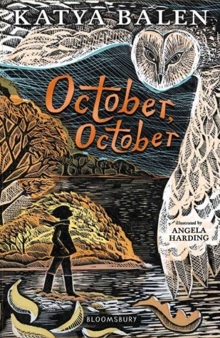
中文书名：《十月，十月》
英文书名：OCTOBER, OCTOBER
作 者：Katya Balen
出 版 社：Bloomsbury Children's Books
代理公司：Felicity Bryan /ANA/Jessica Wu
页 数：304页
出版时间：2020年9月
代理地区：中国大陆、台湾
审读资料：电子稿
类 型：小说

内容简介：

十月（October）和她的爸爸一起生活在树林里。他们住在爸爸建造的房子里，吃自己在菜地里种的蔬菜。他们对这里的树木、岩石、湖泊和星星非常熟悉，就像对最好的朋友一样。他们一遍又一遍地阅读他们在城里买的书，读了太多次，就连书也都变黄了。他们只有在第二年再去城里时，才能买新的书。他们住在树林里，自由狂野。

生活一直是这样。

直到十月度过11岁生日。那一年，十月成就了一只猫头鹰宝宝。那也是她的爸爸从森林里最大的树上掉下来的一年，那一年，自称是十月母亲的女人回来了。那一年，一切都变得和原来不一样了。

卡提亚·巴伦用她那优美灵动，令人心驰神往的风格把这本书写就而成，它就像一场感官盛宴，充满了秋高气爽早晨的木烟味和河泥中咯吱作响的雨靴声。当十月再森林之外的世界里寻找狂野的空间时，读者也随之经历了一场灵魂的盛宴。

作者简介：

卡提亚·巴伦（Katya Balen）现在二十多岁，是“Mainspring Arts”的联合负责人，该公司是一家非盈利性机构，用以支持神经发散和自闭症患者的创作机会。她在牛津大学学习英语，并完成了研究故事对自闭症儿童行为影响的研究硕士学位。她的第一部小说《我们所处的空间》（The Space We’re In）入围布兰福德·博泽奖（Branford Boase Award）短名单。《十月，十月》（October, October）是她的第二部小说。

她目前和伴侣（是英国国家医疗服务体系的精神病学家）一起生活在伦敦。

谢谢您的阅读！
请将反馈信息发至：吴伊裴（Jessica Wu）
安德鲁﹒纳伯格联合国际有限公司北京代表处
北京市海淀区中关村大街甲59号中国人民大学文化大厦1705室，100872
电 话：010-82449901
传 真：010-82504200
Email：Jessica@nurnberg.com.cn
Http://www.nurnberg.com.cn
新浪微博：http://weibo.com/nurnberg
豆瓣小站：http://site.douban.com/110577/

